Nguyễn Phú Thọ
MSSV: 1150080158
Lớp CNPM2:
Link Youtube: https://www.youtube.com/@akali6054

THỰC HÀNH LAB 4
KHẢO SÁT VÀ ĐÁNH GIÁ BỀ MẶT MẠNG BẰNG NMAP
1. Mục tiêu, phạm vi và quy định thực hành
Hiểu mô hình host/guest. - Cài và kiểm tra Nmap trên Windows 10/11 và Kali Linux; hiểu vai trò của Npcap trên
Windows. - Tự dựng mạng VirtualBox Host-Only, xác định đúng IP của Kali, Metasploitable 2 và máy
Windows. - Thực hiện host discovery, TCP/UDP scan, service detection, OS fingerprinting, một số
NSE script phòng thủ. - Đọc và giải thích trạng thái open/closed/filtered; phân biệt kết quả giữa các kỹ thuật. - Xuất kết quả, xây dựng bằng chứng và viết báo cáo kỹ thuật có khả năng lặp lại.

1.1. Chuẩn bị môi trường
Máy tính thật (Host): Đang chạy hệ điều hành Windows 10 hoặc Windows 11 (bản 64-bit) và tài khoản của bạn phải có quyền Quản trị viên (Administrator).
Bộ nhớ (RAM): Máy cần có tối thiểu 8 GB RAM, nhưng khuyến nghị là 16 GB (bạn sẽ cần chia 2-4 GB cho máy ảo Kali và 1 GB cho máy ảo Metasploitable 2).
Dung lượng ổ cứng: Cần trống ít nhất từ 25 GB đến 40 GB để chứa các máy ảo (VM) và các bản sao lưu (snapshot).
CPU: Cần được bật tính năng Ảo hóa
Phần mềm trên máy thật: Cài đặt phần mềm tạo máy ảo VirtualBox và công cụ quét mạng Nmap/Zenmap (tải bản chính thức từ nmap.org).
Máy ảo (Virtual Machines):
Kali Linux: Đóng vai trò là Máy quét chính
Metasploitable 2: Đóng vai trò là Máy đích

1.2. Quy tắc “tự gõ lệnh”
Không copy/paste câu lệnh từ LLM, chatbot hoặc web. Mỗi lệnh được chụp thành ảnh. Sinh viên phải tự gõ, tự sửa lỗi nếu sai và chụp lại màn hình sau khi lệnh chạy. Mục tiêu là hình thành kỹ năng đọc cú pháp, nhận biết dấu gạch ngang, khoảng trắng, địa chỉ IP và thông báo lỗi.
2. Cài đặt Nmap trên Windows 10/11
Nguồn tải chính thức: Mở trình duyệt và tự nhập địa chỉ: nmap.org/download.html.
2.1. Các bước cài Nmap + Npcap + Zenmap trên Windows
1. Mở trình duyệt, vào trang tải Nmap chính thức.
2. Trong mục Microsoft Windows binaries, chọn bản “Latest stable release self-installer”. Không tải các bản crack/repack.
3. Sau khi tải xong, nhấp phải tệp cài đặt và chọn Run as administrator.
4. Chấp nhận giấy phép. Ở màn hình chọn thành phần, giữ Nmap Core Files, Register Nmap Path, Npcap và Zenmap nếu được hiển thị.
5. Khi trình cài Npcap xuất hiện, giữ cấu hình mặc định trừ khi giảng viên yêu cầu khác.
Hoàn thành Npcap trước rồi tiếp tục Nmap.
6. Kết thúc cài đặt. Đóng các cửa sổ Command Prompt/PowerShell cũ để biến PATH được nạp lại.
7. Mở Windows Terminal/PowerShell/Command Prompt bằng quyền Administrator và
kiểm tra phiên bản.
2.2. Kiểm tra địa chỉ IP Host-Only trên Windows
8. Mở VirtualBox và bảo đảm đã có một Host-Only Network (thường là 192.168.56.0/24).
9. Mở Command Prompt hoặc PowerShell.
10. Tự gõ lệnh bên dưới. Tìm adapter có tên tương tự “VirtualBox Host-Only Network”.
11. Ghi IPv4 Address và Subnet Mask vào phiếu thực hành. Không dùng IP Wi-Fi/Ethernet thật để quét.
3. Cài đặt Nmap trên Kali Linux
Kali Linux cung cấp gói nmap trong kho kali-rolling; trang công cụ chính thức của Kali hướng dẫn cài bằng apt. Nmap thường đã có sẵn trong nhiều image Kali, nhưng sinh viên vẫn phải kiểm tra thay vì giả định.
3.1. Kiểm tra và cài Nmap bằng apt
12. Khởi động Kali VM. Trong giai đoạn cài gói, có thể bật Adapter 1 = NAT để Kali truy cập Internet.
13. Mở Terminal. Cập nhật danh sách gói.
14. Cài gói nmap. Nếu hệ thống báo đã là phiên bản mới nhất thì không cần cài lại.
15. Kiểm tra phiên bản. Chụp ảnh màn hình làm minh chứng.
16. Sau khi hoàn tất cập nhật/cài gói, tắt Kali VM và ngắt NAT trước khi bắt đầu các bài
quét. Chỉ giữ Host-Only Adapter.
3.2. Cài Zenmap trên Kali (tùy chọn)
Kho Kali hiện có gói zenmap. Zenmap hữu ích để sinh viên quan sát Ports/Hosts, Topology, Host Details và lịch sử scan; tuy nhiên phần chấm điểm chính vẫn dựa trên dòng lệnh Nmap.
4. Dựng môi trường máy ảo an toàn trên máy cá nhân
4.1. Thiết lập Host-Only trong VirtualBox
17. Mở VirtualBox Manager.
18. Mở Tools/Network (tên menu có thể khác đôi chút theo phiên bản) và tạo Host-Only
Network nếu chưa có.
19. Dùng dải riêng 192.168.56.0/24 hoặc dải do giảng viên chỉ định. Có thể bật DHCP
để giảm cấu hình thủ công.
20. Kali VM: Adapter 1 = Host-Only Adapter. NAT chỉ bật tạm thời khi cần cập nhật;
phải ngắt trước khi quét.
21. Metasploitable 2: chỉ dùng Host-Only Adapter. Tuyệt đối không Bridge máy này
vào mạng thật.
22. Tạo snapshot “Before-LAB4” cho từng VM trước khi thực hành.
4.2. Lấy IP thật của từng máy
4.3. Kiểm tra kết nối trước khi quét
5. Tình huống giả lập: Rà soát an toàn mạng nội bộ
Bối cảnh: Bạn là kỹ thuật viên Blue Team của một phòng thực hành. Quản trị viên chỉ cung cấp dải mạng 192.168.56.0/24 và yêu cầu bạn lập bản kiểm kê các host, cổng, dịch vụ và rủi ro cơ bản trước khi nghiệm thu. Mọi mục tiêu đều là VM của chính bạn. Bạn không được giả định IP máy đích; phải phát hiện và chứng minh bằng kết quả quét.
5.1. Nhiệm vụ 1 - Phát hiện các host đang hoạt động
23. Từ Kali, xác nhận IP Host-Only của chính máy quét.
24. Tự gõ lệnh host discovery cho toàn dải /24.
25. Ghi lại từng host “up”, địa chỉ MAC (nếu có) và nhà sản xuất NIC.
26. Đối chiếu số host với số VM đang bật. Nếu dư host, xác định đó có thể là adapter của máy thật hoặc DHCP service.
6. Khảo sát cổng TCP và so sánh kỹ thuật quét
6.1. TCP Connect scan (-sT)
6.2. SYN scan (-sS)
6.3. FIN / Xmas / NULL scan
6.4. ACK scan - quan sát chính sách lọc
7. Quét UDP có kiểm soát
UDP scan thường chậm và có nhiều trạng thái open|filtered vì UDP không có bắt tay
như TCP. Để bài lab đủ thời gian, chỉ quét nhóm cổng phổ biến.
8. Nhận diện dịch vụ và hệ điều hành
8.1. Version detection (-sV)
8.2. OS detection (-O)
8.3. Aggressive scan (-A) - dùng để tổng hợp, không thay thế phân tích
Ghi lại những thành phần -A cung cấp: version detection, OS detection, traceroute và default scripts.
- So sánh lượng thông tin và thời gian với -sV hoặc -O riêng lẻ.
- Giải thích vì sao một scan “nhiều thông tin” thường tạo nhiều lưu lượng và dễ bị phát hiện hơn.
9. NSE - kiểm tra thông tin và lỗ hổng SMB trong lab
Giới hạn: Chỉ chạy NSE vào Metasploitable 2 hoặc Windows VM do chính sinh viên
quản lý. Mục tiêu là nhận biết dấu hiệu rủi ro để đề xuất biện pháp phòng thủ, không khai thác lỗ hổng.
9.1. Thu thập thông tin SMB
9.2. Kiểm tra MS17-010
10. Xuất kết quả và tạo hồ sơ bằng chứng
10.1. Xuất dạng normal text
10.2. Xuất dạng XML
10.3. Xuất grepable và lọc nhanh
10.4. Chuyển XML thành HTML
11. Tình huống - Trước và sau khi hardening
Bối cảnh: Sau vòng rà soát đầu tiên, quản trị viên tắt một dịch vụ không cần thiết hoặc bật firewall trên Windows VM. Nhiệm vụ của anh/chị là chứng minh thay đổi bằng hai bản quét trước/sau, không chỉ mô tả bằng lời.
27. Chọn một máy Windows VM của chính mình hoặc một dịch vụ test do giảng viên cung cấp trong Host-Only.
28. Chạy -sV và lưu kết quả “before”.
29. Thực hiện một thay đổi phòng thủ hợp pháp: tắt dịch vụ test, đóng một rule firewall,
hoặc cập nhật cấu hình mạng.
Chỉ tiêu
30. Chạy lại đúng cùng câu lệnh và lưu kết quả “after”.
31. So sánh port state/service version và giải thích nguyên nhân thay đổi.
32. Khôi phục snapshot nếu thay đổi làm hỏng môi trường.
12. Phiếu báo cáo và tiêu chí nộp bài
12.1. Danh mục ảnh minh chứng bắt buộc

• Ảnh 1: ip -br addr trên Kali, thấy rõ interface Host-Only và IP.
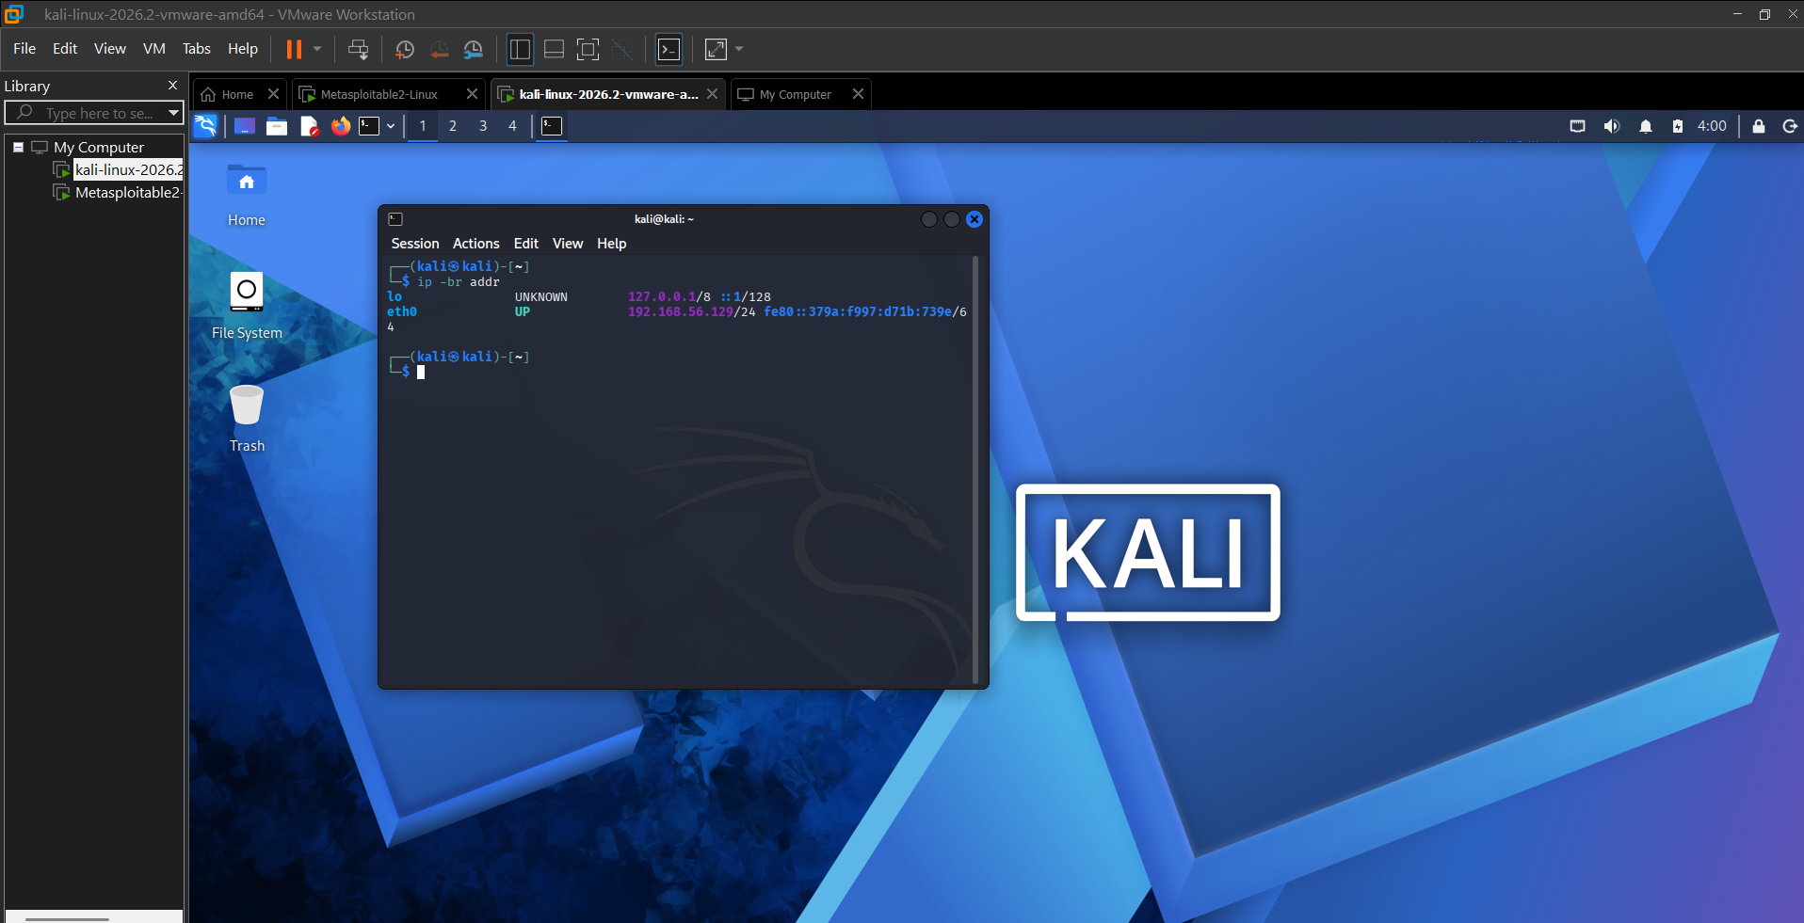
• Ảnh 2: ifconfig/ip trên Metasploitable 2, thấy IP thật của máy đích.
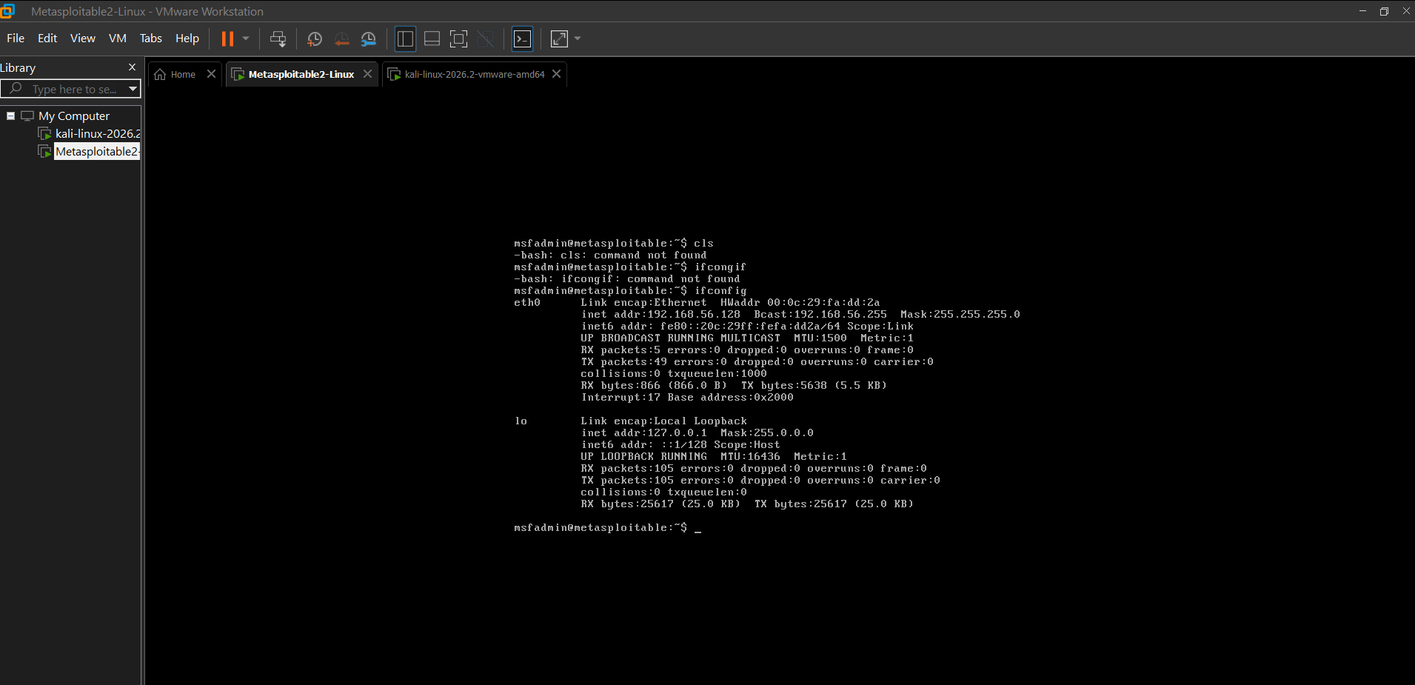

• Ảnh 3: kết quả host discovery -sn.
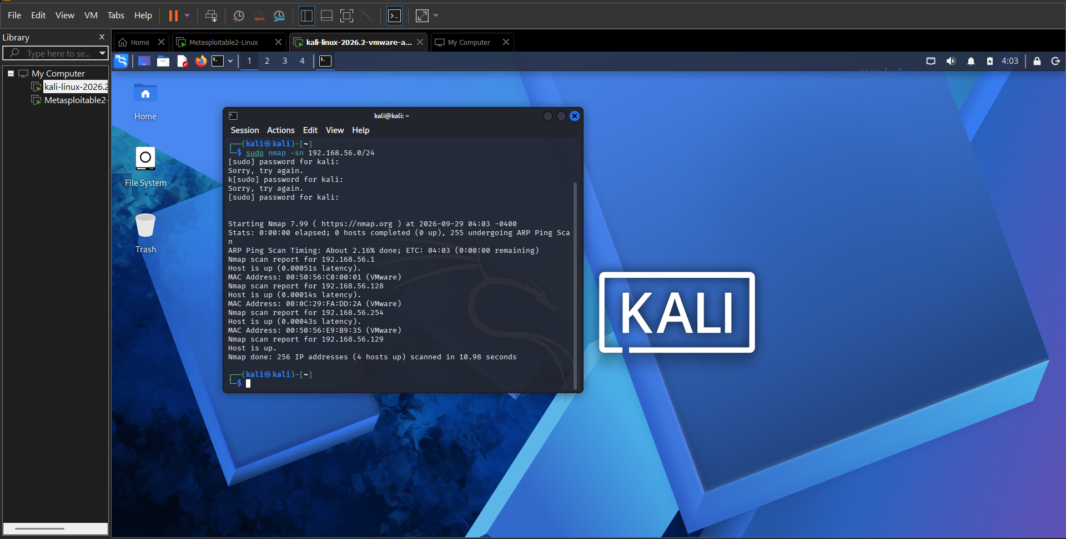

• Ảnh 4: kết quả -sS hoặc -sT.
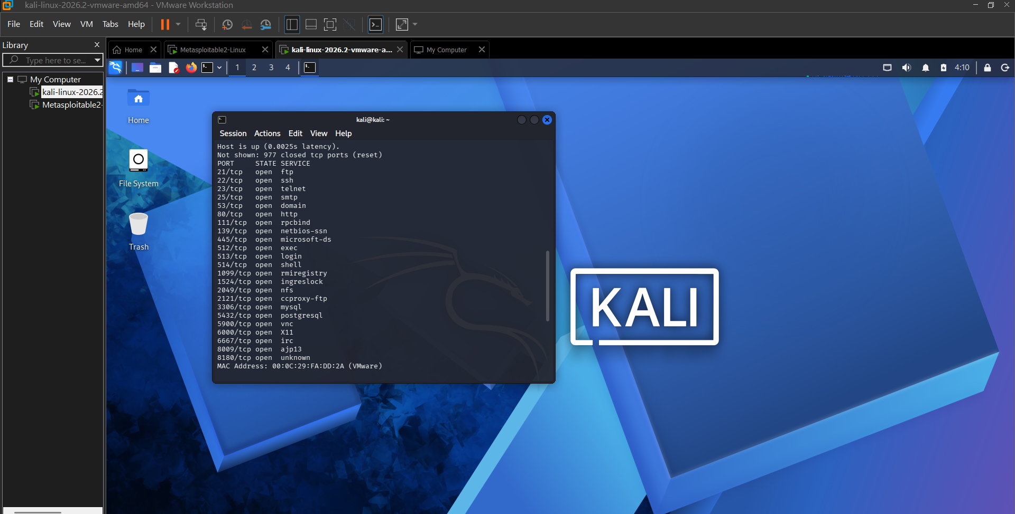

• Ảnh 5: kết quả -sV.
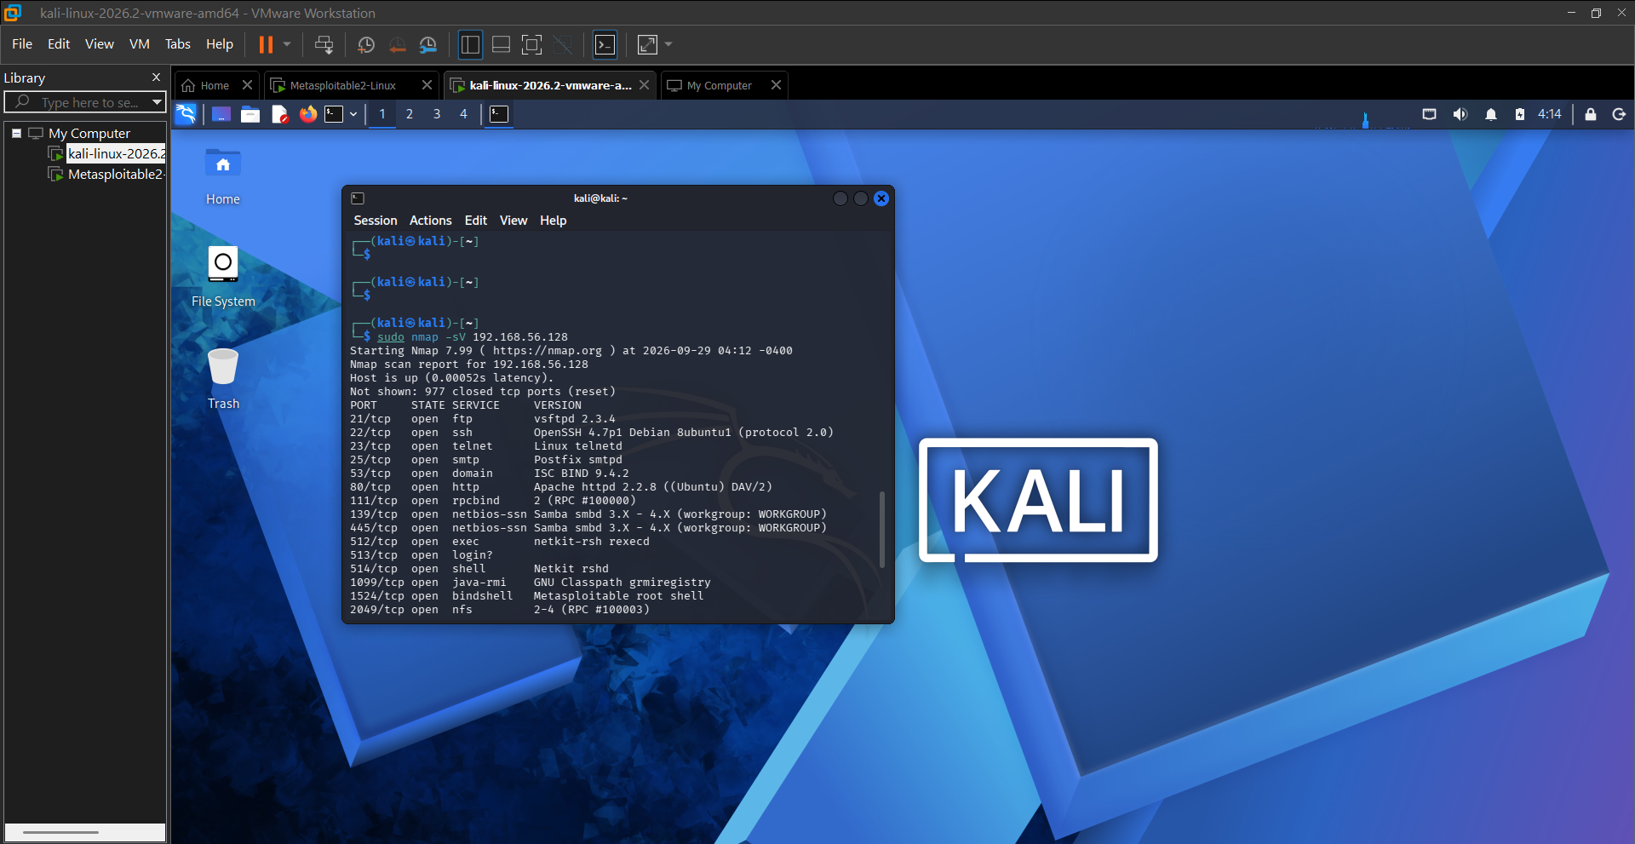

• Ảnh 6: kết quả -O hoặc -A.
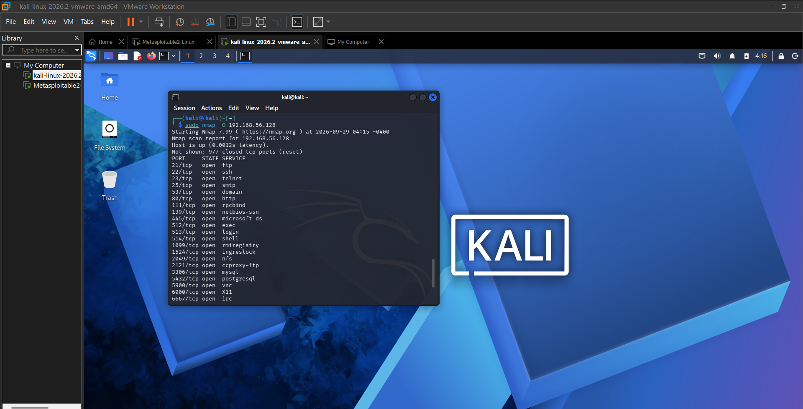
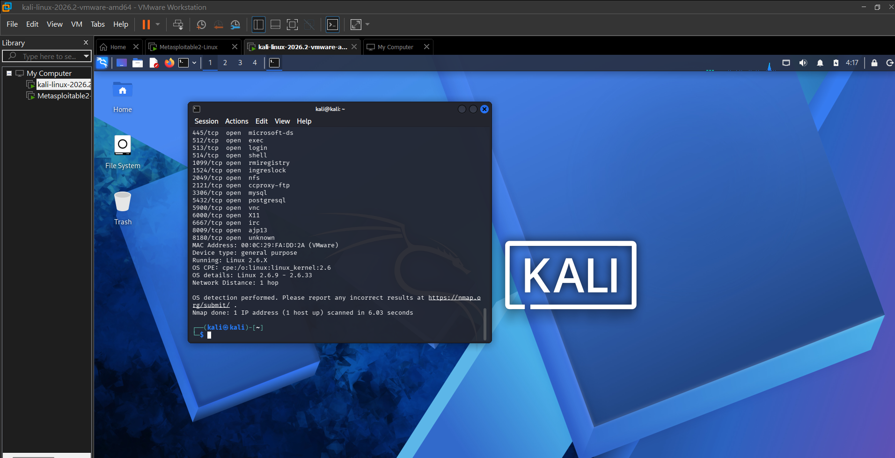
• Ảnh 7: một NSE script và kết luận dựa trên chính output.
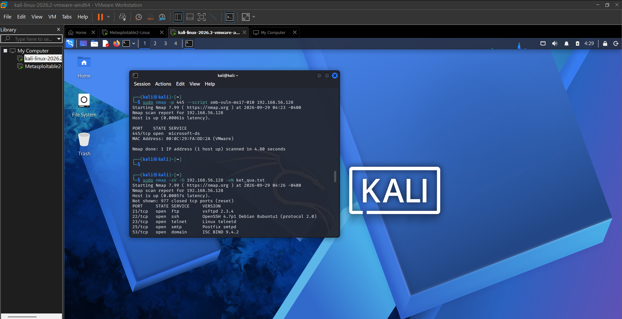
• Ảnh 8: tệp kết quả được lưu (.txt hoặc .xml) và/hoặc HTML nếu có.
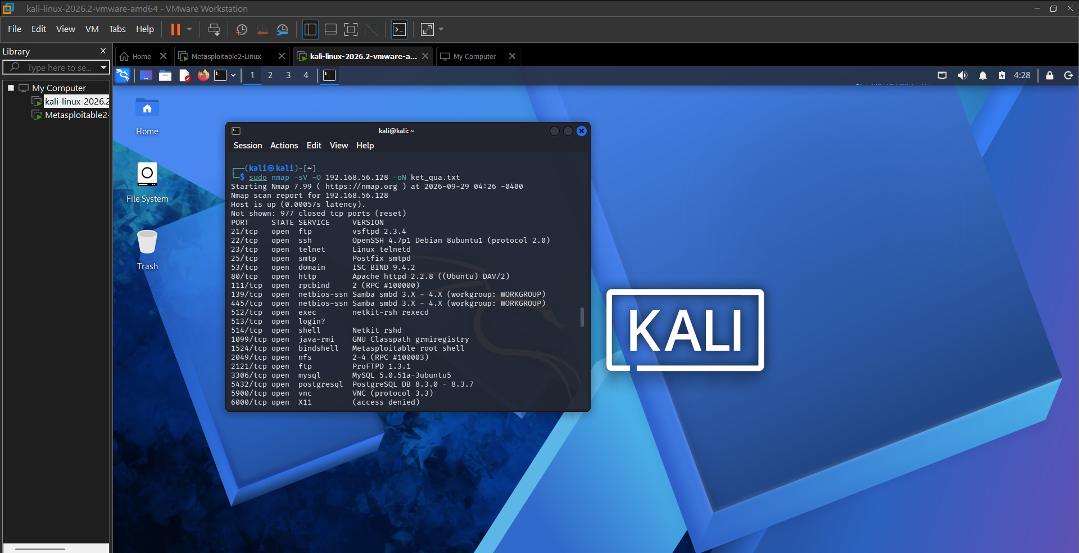
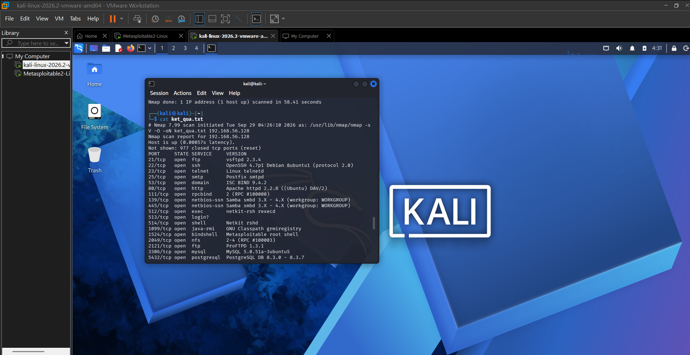
12.2. Câu hỏi phân tích
1. Sự khác nhau giữa open, closed và filtered là gì? Nêu một tình huống mỗi trạng thái.
Trả lời: Cổng open là đang mở và có phần mềm chạy. Cổng closed là không có phần mềm chạy nhưng máy vẫn phản hồi. Cổng filtered là bị tường lửa chặn nên không biết đóng hay mở.
2. Tại sao -sS thường cần quyền cao hơn -sT? Hai kỹ thuật khác nhau ở cơ chế thiết lập
kết nối như thế nào?
Trả lời: Lệnh sS cần quyền quản trị để tự tạo gói tin. Lệnh sT kết nối đủ ba bước nên dễ bị ghi log phát hiện còn lệnh sS ngắt ngang giữa chừng nên lén lút và nhanh hơn.
3. Vì sao FIN/Xmas/NULL có thể cho kết quả khó diễn giải trên một số hệ điều hành
hoặc firewall?
Trả lời: Vì hệ điều hành mới và tường lửa hiện đại không còn làm theo chuẩn mạng cũ nên sẽ phản hồi sai hoặc chặn luôn các gói tin này.
4. ACK scan trả lời câu hỏi gì khác với SYN scan?
Trả lời: Quét SYN giúp biết cổng đóng hay mở còn quét ACK chỉ để kiểm tra xem cổng có bị tường lửa chặn hay không.
5. Tại sao UDP scan thường chậm và dễ xuất hiện open|filtered?
Trả lời: Vì mạng UDP không gửi phản hồi nên không phân biệt được cổng đang mở hay bị tường lửa chặn. Ngoài ra máy tính thường giới hạn tốc độ báo lỗi nên quét rất chậm.
6. -sV đóng vai trò gì trong quản lý lỗ hổng? Tại sao chỉ biết port 80 là chưa đủ?
Trả lời: Lệnh sV giúp biết chính xác phiên bản phần mềm. Chỉ biết cổng mở là chưa đủ vì phải biết rõ phiên bản thì mới tìm đúng lỗ hổng để vá.
7. OS fingerprinting có những giới hạn nào? Vì sao không nên coi kết quả -O là tuyệt
đối?
Trả lời: Phần mềm đoán hệ điều hành chỉ dựa vào cách máy mục tiêu phản hồi. Kết quả không tuyệt đối vì tường lửa có thể làm sai lệch thông tin để đánh lừa.
8. NSE script báo timeout có đồng nghĩa “không có lỗ hổng” không? Giải thích.
Trả lời: Không. Lỗi hết giờ chỉ do mạng lỗi hoặc bị tường lửa chặn chứ không chứng minh được là máy đó an toàn không có lỗ hổng.
9. So sánh before/after hardening: thay đổi nào trong port state chứng minh biện pháp
phòng thủ có hiệu lực?
Trả lời: Biện pháp có hiệu lực khi bạn thấy trạng thái cổng đổi từ mở sang đóng do tắt phần mềm hoặc đổi sang bị lọc do bật tường lửa.
10. Nêu ba cấu hình phòng thủ giúp giảm bề mặt tấn công mà không dựa vào “ẩn mình”
trước Nmap.
Trả lời: Một là tắt hẳn các dịch vụ không dùng. Hai là luôn cập nhật bản vá lỗi mới nhất. Ba là thiết lập tường lửa chỉ cho mạng nội bộ an toàn kết nối vào.

